**RÚBRICAS**

RÚBRICA PARA EVALUAR UN TRÍPTICO

|  |  |  |  |  |
| --- | --- | --- | --- | --- |
| **CATEGORÍA** | **(4) Excelente** | **(3) Bueno** | **(2) Suficiente** | **(1) Deficiente** |
| **Organización y** | El tríptico tiene un | El tríptico tiene un | El tríptico ofrece | El formato y la |
| **Atractivo** | formato muy | formato atractivo, | información | organización del |
|  | atractivo y original, | presenta información | adecuada y | material contenido |
|  | presenta información | concreta y bien | concreta, en su | en el tríptico, puede |
|  | concreta relativa a | organizada relativa a | mayor parte | resultar confuso para |
|  | las ideas principales | las ideas principales | organizada y | el lector. No emplea |
|  | del tema y éstas se | del tema. Emplea | relacionada con el | listados ni viñetas |
|  | encuentran muy | adecuadamente | tema. Emplea | para destacar lo más |
|  | bien organizadas. | listados y viñetas. | listados y viñetas | relevante de la |
|  | Muy buen uso de |  | aunque no siempre | información. Exceso |
|  | listados y viñetas. |  | de manera | de contenido textual |
|  |  |  | adecuada. | o ausencia de |
|  |  |  |  | información clave. |
| **Precisión y pertinencia** | El tríptico contiene | El tríptico tiene toda | El tríptico contiene | El tríptico contiene |
| **del contenido** | toda la información | la información | sólo parte de la | muy poca |
|  | requerida y ésta es | requerida y ésta es | información | información |
|  | precisa, pertinente y | en lo general | requerida; destaca la | requerida o ésta |
|  | válida. Destaca las | apropiada y precisa. | mitad de las ideas | presenta |
|  | ideas principales e | Destaca las ideas | principales del tema. | inconsistencias y |
|  | incluye información | principales del tema. |  | errores. Omite ideas |
|  | adicional |  |  | principales que son |
|  | importante. |  |  | importantes. |
| **Estilo y corrección en la** | Toda la información | La mayor parte de la | Por lo menos la | La información |
| **escritura** | escrita muestra una | información escrita | mitad de la | escrita muestra |
|  | sintaxis, ortografía y | muestra una sintaxis, | información escrita | considerables errores |
|  | puntuación | ortografía y | muestra una sintaxis, | de sintaxis, |
|  | adecuadas. | puntuación | ortografía y | ortografía y |
|  | El vocabulario | adecuadas. | puntuación | puntuación. |
|  | empleado y el estilo | El vocabulario | adecuadas. | No hay claridad de |
|  | del texto resultan | empleado y el estilo | Sólo en algunas | quién es la |
|  | pertinentes (muy | del texto resultan en | secciones del tríptico | audiencia-meta a la |
|  | motivantes y | su mayoría | se emplea un | que se dirige el |
|  | significativos) para la | pertinentes para la | vocabulario y estilo | tríptico, por lo que |
|  | audiencia a la que se | audiencia a la que se | apropiado a los | no se identifica un |
|  | dirige el tríptico. | dirige el tríptico. | destinatarios, o bien, | vocabulario o estilo |
|  |  |  | no resulta claro | definido, o bien, se |
|  |  |  | quién puede ser la | abusa de términos |
|  |  |  | población-meta. | técnicos poco |
|  |  |  |  | comprensibles al |
|  |  |  |  | lector. |
| **Gráficas e Imágenes** | Se incluyen tres o | Se incluyen al menos | Se incluyen al menos | No se incluyen |
|  | más elementos | dos elementos | dos elementos | elementos gráficos o |
|  | gráficos o imágenes | gráficos o imágenes | gráficos o imágenes, | imágenes que |
|  | de calidad y | de calidad y | pero éstos no | apoyen la |
|  | pertinentes al texto | pertinentes al texto | siempre son | representación o |
|  | del tríptico, que | del tríptico, que | pertinentes al texto o | comprensión del |
|  | contribuyen | contribuyen a la | no tienen la calidad o | contenido del |
|  | significativamente a | comprensión del | nitidez debida. | tríptico. |
|  | la comprensión del | contenido. |  |  |
|  | contenido así como a |  |  |  |
|  | realzar su atractivo y |  |  |  |
|  | motivar al lector. |  |  |  |

**Rúbrica para evaluar trabajo escrito**

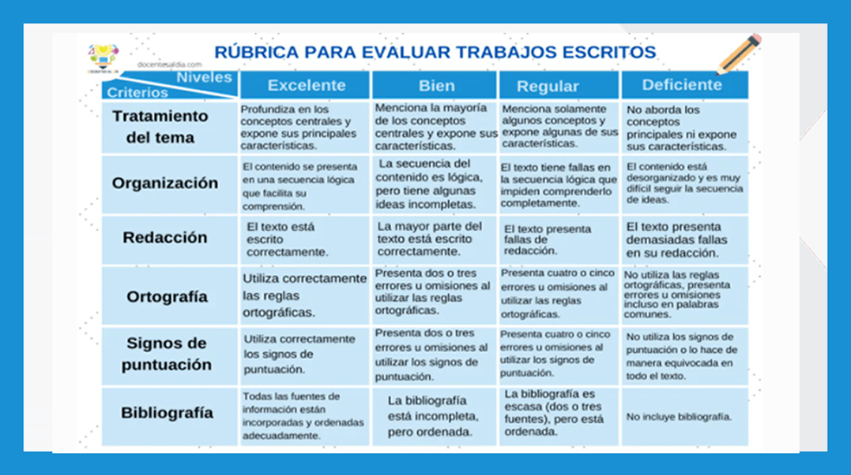

**Nota: se evaluará la inclusión de imágenes en el trabajo**